**Урок №6. Циклы. Подключение RGB-светодиода**

**Вводный блок (10 минут)**

**Цели и задачи урока:**

1. Изучить синтаксис цикла for
2. Изучить подключение RGB-светодиода
3. Создать проект с плавным изменением цвета у RGB-светодиода

**Вспомним прошлые занятия**

1. Что такое условие? Какие ключевые условия используются для написания условия?
2. Какие варианты сравнения бывают?
3. Как подключить светодиод? Что такое анод и катод?
4. Куда выводятся данные в Arduino?

**Познание нового (30 минут)**

Цикл - конструкция, которая позволяет сделать одни и те же действия несколько раз.

Это может быть включение всех датчиков или других электронных элементов, подключенных к устройству или же вывод всех показателей на экран, когда идет обращение к каждому датчику отдельно и оттуда берутся данные.

Вопросы к ученикам

Можете ли вы привести примеры работы цикла?

*На примере циклов мы поработаем с RGB-светодиодами.*

RGB-светодиоды имеют в своем составе три полупроводниковых излучателя красного, зелёного и синего свечения, объединённые в одном корпусе.

Светодиод имеет 4 ноги. 3 ноги — аноды, соответствующие отдельным цветам и одна — общий катод. Подавая сигнал на один из анодов, можно добиться свечения одним из цветов. Используя широтно-импульсную модуляцию (PWM-сигнал) для всех анодов одновременно, можно получить свечение произвольным цветом.

Так как RGB-светодиод является, по сути, тремя светодиодами в одном корпусе, но с общим "минусом", то и подключать их следует как обычный светодиод - через резистор к контакту GND. Минимальный номинал в этом случае будет 220 Ом, рекомендуемый номинал 470 Ом.

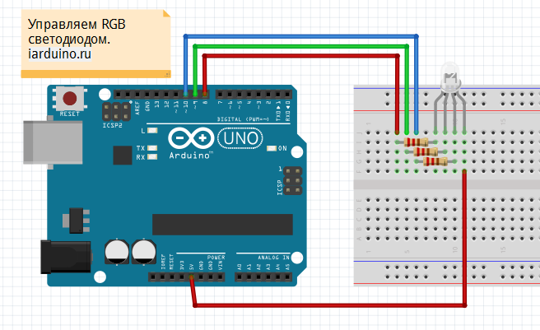

Рассмотрим пример

В данном случае на примере подключения RGB-светодиода мы рассмотрим то, как можно использовать циклы.

Необходимо подключить 9, 10 и 11 контакты и настроить их на отдачу информации (OUTPUT), а также задать cathode в common pin RGB-светодиода.

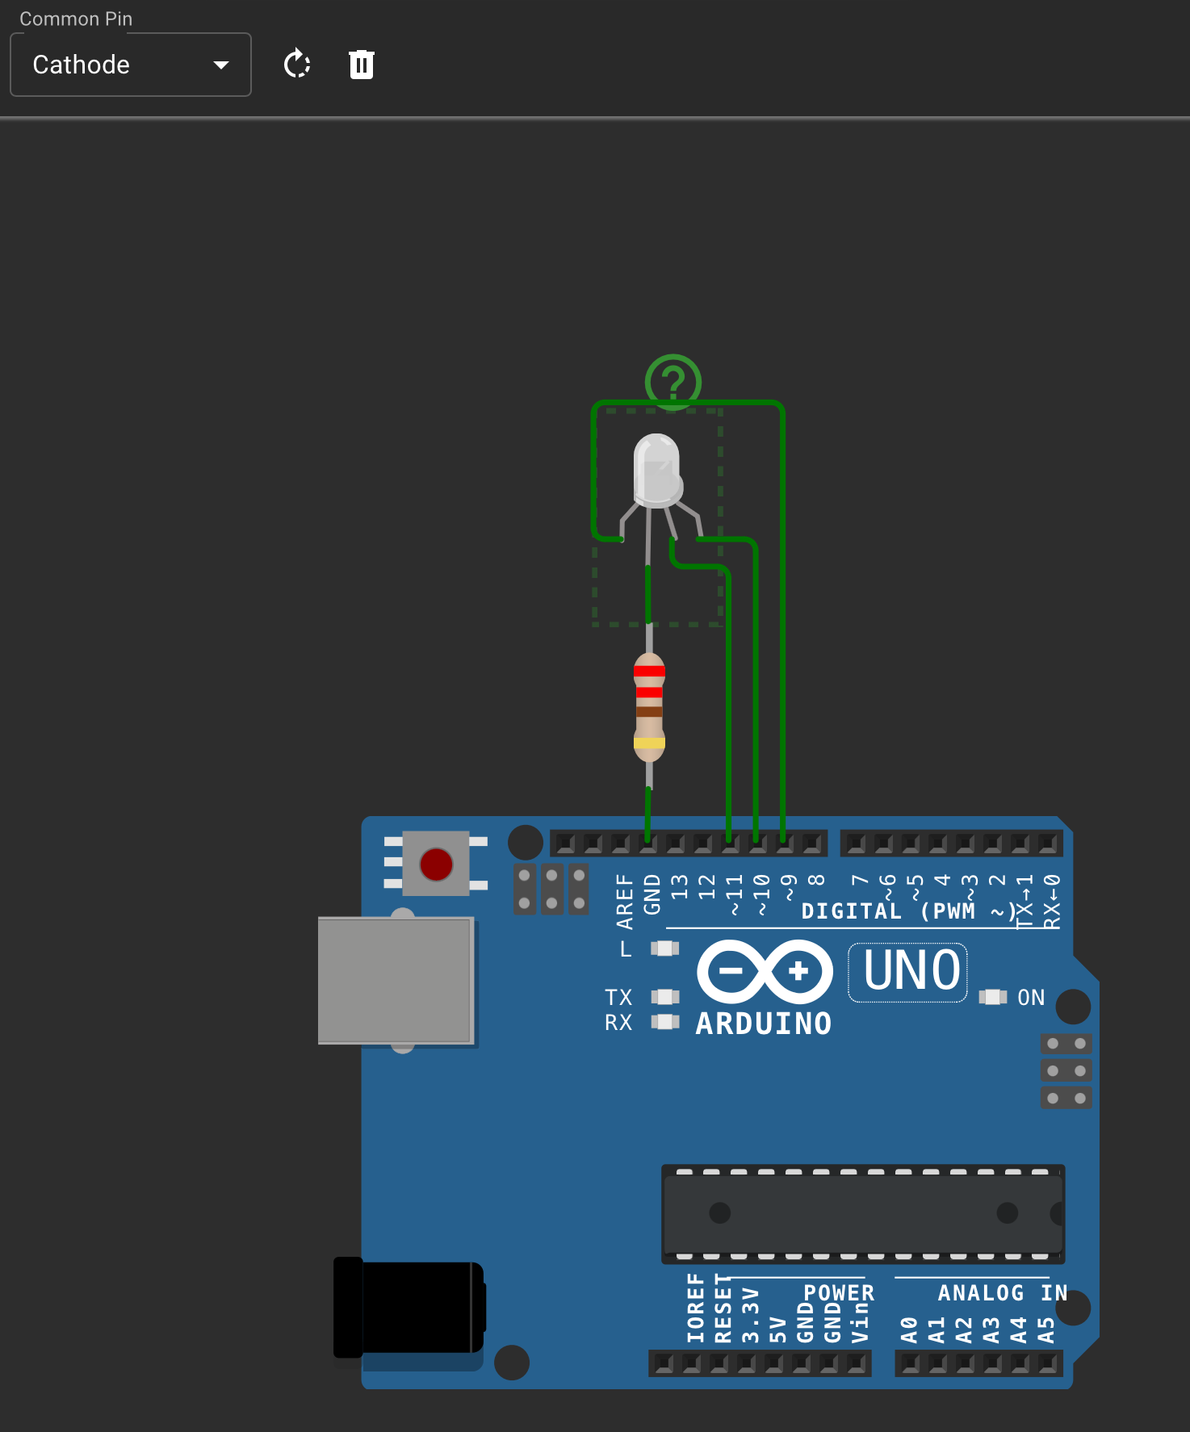

Напишем код, в котором на всех подключенных контактах (обязательно 9, 10 и 11) зададим активный уровень.

Если прописывать эти команды без цикла, то получится следующее:

void setup() {

pinMode(9, OUTPUT);

pinMode(10, OUTPUT);

pinMode(11, OUTPUT);

digitalWrite(9, HIGH);

digitalWrite(10, HIGH);

digitalWrite(11, HIGH);

}

В этом примере написаны одинаковые команды по 3 раза и единственным отличием является обращение к контакту (9, 10 и 11).

С использованием цикла данный код можно сократить:

void setup(){

for (int i=9;i<=11; i++){

pinMode(i, OUTPUT);

digitalWrite(i, HIGH);

}

}

В цикле for задается промежуток от (int i=9) и до (I<=11) (от какого числа и до какого числа).

Как можно заметить, мы сэкономили 2 строки при использовании 3 контактов.

А что если их будет не 3, а 10? Тогда экономия строк будет куда выше.

**Некомпьютерная активность (15 минут)**

*RGB-палитра*

RGB-палитра — это цветовая модель, которая используется для описания цветов в цифровом виде. Она основана на трёх основных цветах: красном (Red), зелёном (Green) и синем (Blue). Смешивая эти цвета в разных пропорциях, можно получить все остальные цвета и оттенки.

В RGB-палитре каждый цвет кодируется тремя числами, которые представляют интенсивность красного, зелёного и синего цветов соответственно. Интенсивность каждого цвета может принимать значения от 0 до 255. Чем больше значение интенсивности, тем ярче будет соответствующий цвет. Например, белый цвет кодируется как (255, 255, 255), а чёрный — как (0, 0, 0).

*Игра*

Один участник загадывает цвет, а остальные пытаются его отгадать, задавая вопросы о том, какой основной цвет в нём преобладает. Эта игра поможет лучше запомнить основные цвета и их комбинации.

Правила игры:

1. Один из участников становится ведущим и загадывает любой цвет из палитры RGB.
2. Остальные участники должны задавать ведущему вопросы, на которые он может отвечать только «да» или «нет».
3. Вопросы могут быть такими: «В этом цвете больше красного?», «Этот цвет ближе к синему или зелёному?» и т. д.
4. Участники могут задавать любые вопросы, чтобы попытаться угадать загаданный цвет.
5. Игра продолжается до тех пор, пока кто-нибудь из участников не угадает загаданный цвет или ведущий не скажет, что все вопросы исчерпаны.

**Работа над проектом (30 минут)**

Тема: Создание нового проекта и написание программы, которая управляет RGB-светодиодом с помощью ШИМ

[**https://wokwi.com/projects/404575312622728193**](https://wokwi.com/projects/404575312622728193)

Для дальнейшей работы нам понадобится изучить такое понятие, как ШИМ модуляция.

ШИМ - процесс управления мощностью методом пульсирующего включения и выключения потребителя энергии. С помощью него можно подавать короткие импульсы, что способствует заданию светодиодам от 0 до 255, тем самым создавая подобие аналогового сигнала и менять цветов RGB-светодиода.

Основных цветов здесь у RGB-светодиода три - красный, зеленый и синий. В нашем случае, красный подключен к 9 контакту, зеленый к 11 и синий к 10.

Попробуем теперь получить фиолетовый цвет (сочетание красного и синего) с использованием ШИМ модуляции:

void setup() {

for (int i = 9; i <= 11; i++) {

pinMode(i, OUTPUT);

}

}

const int RED = 9;

const int GREEN = 11;

const int BLUE = 10;

void loop() {

analogWrite(RED, 200);

analogWrite(GREEN, 0);

analogWrite(BLUE, 200);

}

Плавное затухание

[**https://wokwi.com/projects/404575582043864065**](https://wokwi.com/projects/404575582043864065)

Сделаем плавное изменение свечения светодиода на примере красного цвета.

Помня о том, что 0 - отсутствие цвета, а 255 - самый яркий оттенок цвета, то можно создать цикл от 0 до 255, и плавно изменять сигнал с помощью функции analogWrite.

void loop() {

for(int i=0; i<255; i++){

analogWrite(RED, i);

delay(10);

}

for(int i=0; i<255; i++){

analogWrite(RED, 255-i);

delay(10);

}

}

Задание

Создать плавное изменение от красного к зеленому, затем от зеленого к синему и затем от зеленого к красному.

[**https://wokwi.com/projects/404575933347247105**](https://wokwi.com/projects/404575933347247105)

**Рефлексия (5 минут)**

"Что нового вы узнали сегодня?"

"Как работает цикл? Какие ключевые слова используются для создания цикла?"